Nome: | Apelidos:
Grupo:  C.M. Carrozaría | Modulo:  Embelecemento de superficies |  |  | Curso:  2020/21
UD: | Práctica:  1. Igualación da cor | Data entrega: | Data de entrega:

Descrición da tarefa
O alumno disporá dun vehículo no cal debera realizar:
- Igualación da cor
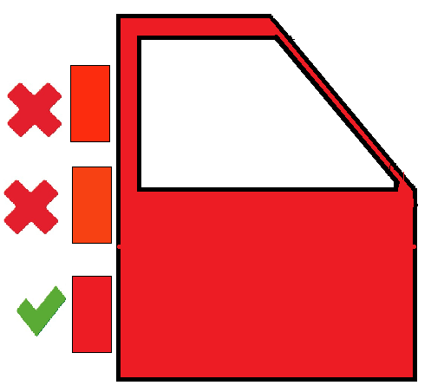

Ferramentas | Consumibles
- Pistola aerografica  - Vasos de mestura  - Regras de mesturas  - … | - Pintura  - Catalizador  - Diluínte  - Disolvente  - …

Sinatura profesor Sinatura alumno/a

Cualificación

CA | 0% | 25% | 50% | 75% | 100%
CA3.4. Identificouse o código de cor consonte a documentación técnica de fábrica, a placa do vehículo e a carta de cores da fábrica de pintura. | Non identifica o código da cor | Identifica o código da cor no vehículo | Identifica o código da cor no vehículo.  Identifica o código da cor do fabricante de pintura. | Identifica o código da cor no vehículo.  Identifica o código da cor do fabricante de pintura.  Selecciona a variante mais adecuada. | Identifica o código da cor no vehículo.  Identifica o código da cor do fabricante de pintura.  Selecciona a variante mais adecuada.  Mostra soltura na identificación da cor.
CA3.9. Definiuse a cantidade adecuada para cubrir a superficie. | Non realiza a mestura | Realiza a mestura con falta de pintura | Realiza a mestura con un exceso de pintura con mais dun 10% de exceso | Realiza a mestura con menos dun 10% de exceso | Realiza a mestura na cantidade exacta para pintar a superficie
CA3.11. Realizáronse probas de axuste de cor mediante os ensaios necesarios na cámara cromática. | Non realiza as probas | Consegue igualar a cor na cuarta proba. | Consegue igualar a cor na terceira proba | Consegue igualar a cor na segunda proba | Consegue igualar a cor na primeira proba.
CA3.12. Verificouse o tipo de fondo que necesita a cor escollida e fíxose a correspondente aplicación previa á aplicación da tinguidura de cor. | Non verifica o fondo |  | Verifica o fondo  Aplica o fondo inadecuado |  | Verifica o fondo  Aplica o fondo adecuado.

